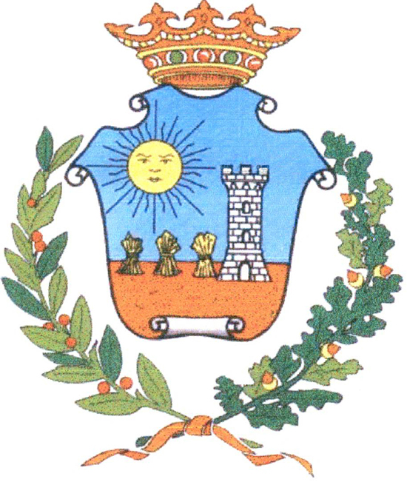
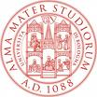
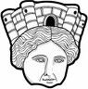
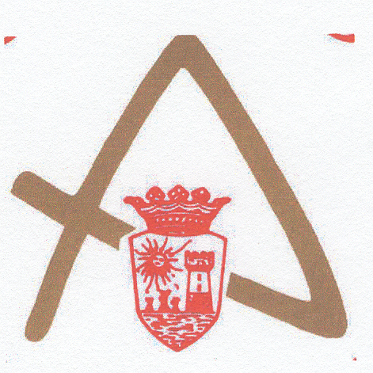

Comune di Solarolo Università degli Studi Soprintendenza ai Archeoclub d’Italia
di Bologna Alma Mater Beni Archeologici Sezione di Solarolo
dell’Emilia Romagna

Dott. Maurizio Cattani
Dipartimento di Archeologia dell’Università di Bologna

Dott.ssa Monica Miari

Soprintendenza ai Beni Archeologici dell’Emilia Romagna

PRESENTANO

La Cittadinanza è invitata

